Внимание!
Теперь регистрация в Навигаторе и запись на программы дополнительного образования стала еще проще – через ГОСУСЛУГИ!!!

Следуя этой инструкции, предварительно регистрироваться на сайте «Навигатор» не надо, данные подтянутся из госуслуг и кабинет создастся автоматически.
Новая система регистрации позволит уменьшить количество логинов и паролей для запоминания.
- Необходимо зайти в Госуслуги | Заполнить поля для авторизации (данные для входа на портал Госуслуги). Внести логин и пароль своего личного кабинета Госуслуг.
- Выбрать кнопку «услуги» в нижней строке | 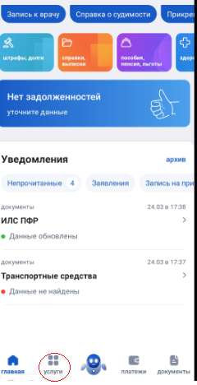
- Выбрать вкладку «Дети. Образование» | 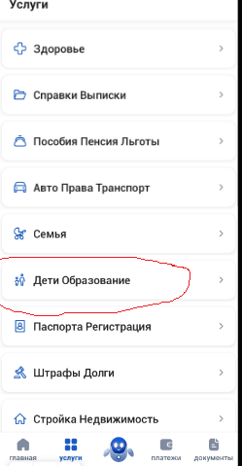
- Выбрать вкладку «Запись в кружки и секции» | 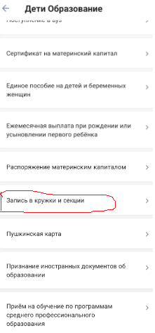
- Нажать кнопку «Начать» | 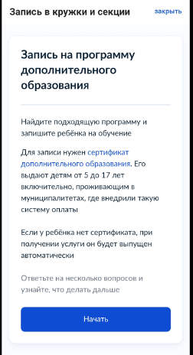
- Выбрать регион | 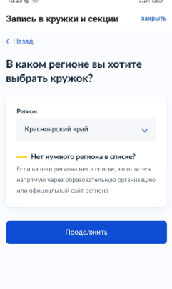
- Выбрать муниципалитет | 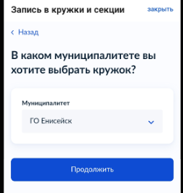
- Выбрать необходимый год обучения | 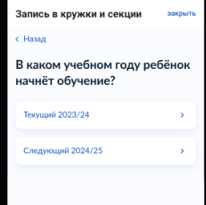
- Перейти к заявлению | 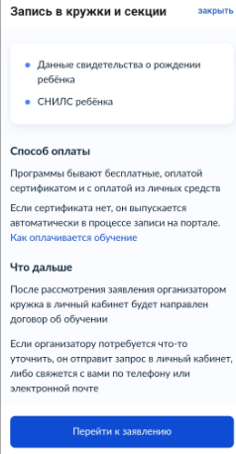
10. Выберите программу и нажмите на нее | 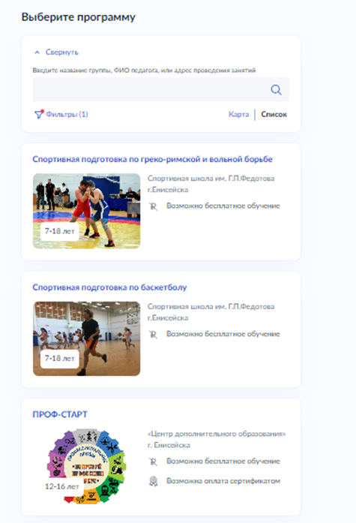
11. Нажать кнопку «Выбрать группу» | 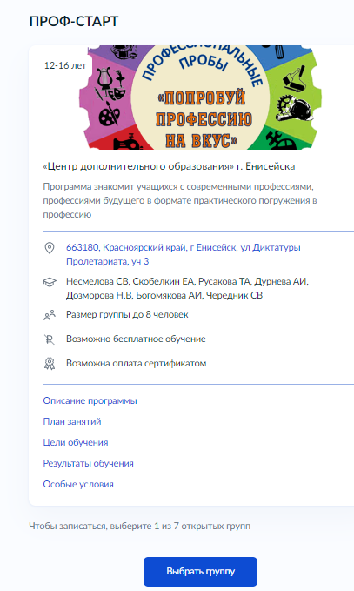
12. Нажать на выбранную группу | 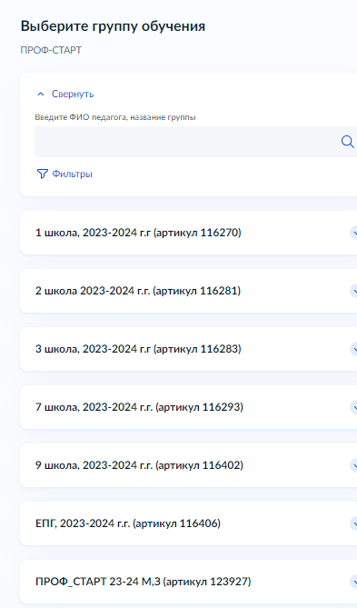
13. Проверить данные группы и записаться в эту группу | 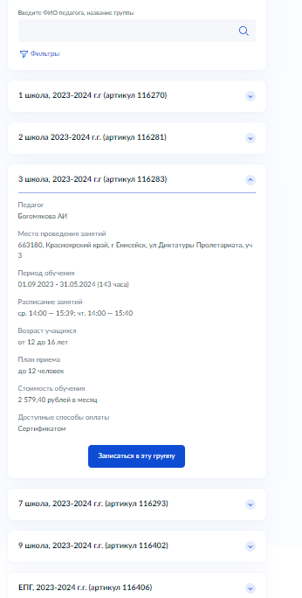
14.Выбрать дату начала обучения и продолжить | 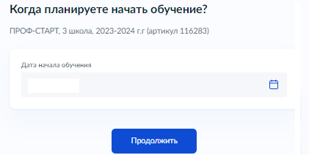
15. Выбрать способ оплаты и нажать кнопку «Продолжить» | 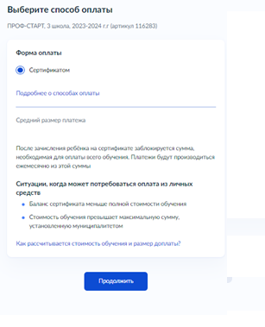
16. Заполнить все данные на ребенка, которого планируете записать в кружок | 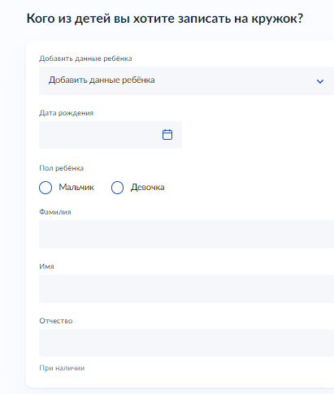
17. Выбрать тип свидетельства | 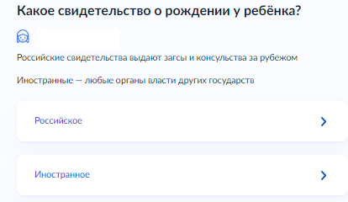
18. Заполнить данные свидетельства о рождении/паспорта ребенка | 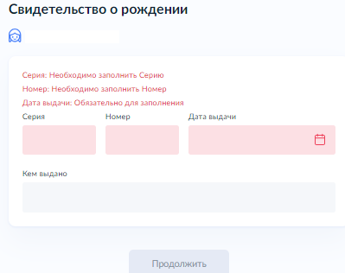
19.Укажите СНИЛС ребенка | 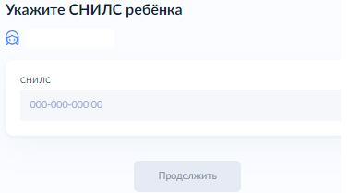
20.Указать адрес постоянной регистрации ребенка
21. Проверить свои данные: адрес, электронную почту

22. Нажать «Продолжить» | 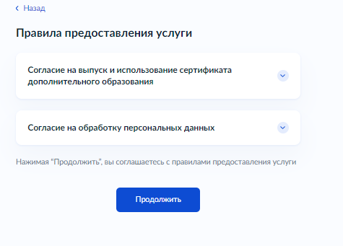
23. Ознакомиться с данными о сертификате и нажать «Отправить заявление» | 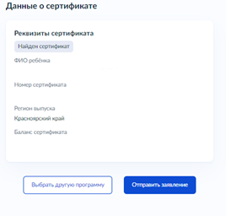
24. | 